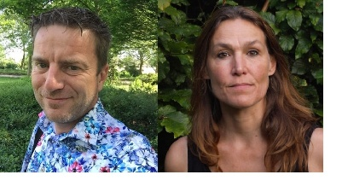
Even voorstellen
15 uur begeleide intervisie. Vijf interactieve avonden vol reflectie, uitwisseling en oefenen in Utrecht.
In het najaar van 2025 starten wij, Nicole van der Klei en Petran Geurts, met een nieuwe begeleide intervisiegroep. Vijf avonden waarin je samen met collega’s reflecteert op je ontwikkeling als therapeut en waarin denken én doen centraal staan.
Wie wij zijn
Nicole is een zeer ervaren psychotherapeut, gedragstherapeut/supervisor VGCt, EMDR Europe Practitioner en EFiT therapeut. Petran is organisatiepsycholoog, procesbegeleider en professioneel trainingsacteur met ruime ervaring in het begeleiden van intervisietrajecten in de zorg en daarbuiten. In deze intervisiegroep bundelen we onze krachten: inhoudelijke diepgang en procesgerichte begeleiding, met ruimte voor humor, gericht op groei.
Wat je kunt verwachten
We komen vijf keer samen in een groep van maximaal acht deelnemers. Elke sessie duurt 180 minuten. We starten steeds met een check-in aan de hand van een actuele casus of vraag, steeds in een andere werkvorm. Daarna behandelen we één a twee casussen per avond, waarbij we werken met beproefde intervisiemethoden: bevragen analyseren, onderzoeken en tot alternatieven komen. Wat had ik anders kunnen doen? Wat neem ik mee? Hoe ga ik verder met deze cliënt?
Uniek aan deze groep: bij elke bijeenkomst is er gelegenheid om nieuw gedrag direct te oefenen met één van de aanwezigen waaronder dus Petran. Met zijn ervaring als trainingsacteur weet hij erg goed af te stemmen op je oefenvraag en je daarin heldere feedback te geven. We werken met rollenspellen, zodat je niet alleen met inzichten naar huis gaat, maar ook met ervaring in ander handelen. Dit is dé manier om direct, praktisch en op maat gesneden feedback te krijgen op de therapeutfactoren waarin jij je, op basis van je POP, verder wilt ontwikkelen.
Voor wie
Voor therapeuten en opleidelingen in het algemeen en gedragstherapeuten in opleiding die begeleide intervisie willen volgen omdat ze willen groeien in hun vak, openstaan voor feedback en graag actief leren, samen met anderen.
Praktisch:
De begeleide intervisie vindt plaats aan de Grebbeberglaan 15 in Utrecht. De bijeenkomsten duren drie uur, starten om 18.30 en vinden plaat sop de volgende data; donderdag 15 januari, donderdag 29 januari, donderdag 12 februari, donderdag 26 februari, donderdag 12 maart
De intervisiegroep gaat door bij 5-6 deelnemers.
Neem gerust contact op als je vragen heb!

